Posílení paměti průmyslového počítače
Paměť M.2 znamená rychlejší přístup a vyšší kapacitu
B&R přidává nové možnosti paměťových karet pro průmyslové průmyslové počítače Automation PC 3100 a Panel PC 3100. Kromě karet CFast je nyní možné použít i moduly M.2. Tento typ paměti nabízí rychlý přístup a úložnou kapacitu až 1 TB.
Paměťové moduly M.2 jsou velmi kompaktní a jsou založeny na technologii MLC. Díky vysoké propustnosti jsou obzvláště atraktivní pro protokolování dat a další aplikace náročné na data. Nabízejí také podstatně větší úložnou kapacitu než karty CFast, což umožňuje během jejich životnosti zapisovat více dat.
Paměťová karta M.2 zabírá předdefinovaný slot v průmyslovém počítači. Karta může být instalována z výroby nebo přidána uživatelem na místě. Spolu se dvěma sloty CFast lze nyní každý počítač Automation vybavit celkem třemi velkokapacitními paměťovými moduly.

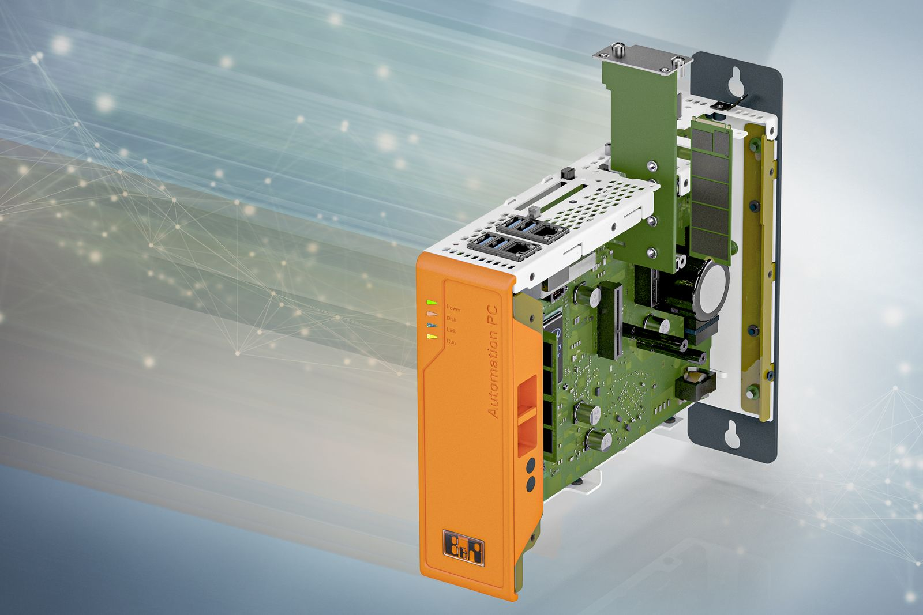
Automation PC 3100 lze nyní volitelně vybavit paměťovou kartou M.2.

O B&R
B&R je inovativní společnost zabývající se automatizací se sídlem v Rakousku a sítí poboček po celém světě. Jako celosvětový lídr v oblasti průmyslové automatizace, B&R nabízí nejmodernější technologii s cílem poskytnout zákazníkům prakticky v každém odvětví kompletní řešení pro automatizaci strojů a procesů, řízení pohybu, HMI a integrovanou funkční bezpečnost. B&R neustále definuje trendy v oblasti průmyslové automatizace díky použití komunikačních standardů, jako je POWERLINK a openSAFETY, stejně jako mocného vývojového prostředí Automation Studio. Inovativní duch, který udržuje B&R v čele průmyslové automatizace je řízen závazkem ke zjednodušení procesů a překonáváním očekávání zákazníků.
Více informací najdete na www.br-automation.com

